小五班每日动态
6月21日 星期五 雨☀
每一个小日子

来园情况

- 幼儿来园人数：小五班应到22人，实到15人，7人请假。
2.晨间来园：
观察目的：幼儿晨间来园后几件事的完成情况
观察内容：来园幼儿进班后物品整理的有序性及打招呼情况
进班时间——1来园较早（8：10前） 2按时入园（8：10—8：20） 3迟到（8：30之后）
打招呼情况——1主动完成 2提醒后完成 3未完成
物品整理情况——1按要求整理 2基本按要求整理 3未按要求整理
姓名 | 入园情况 | 情绪（打招呼） | 物品 | 姓名 | 入园情况 | 情绪 | 物品
吴彧辰 | 请假 | 请假 | 请假 | 孙瀚哲 | 1 | 1 | 1
马朵艺 | 1 | 1 | 1 | 张子熠 | 1 | 1 | 1
冯梦瑶 | 1 | 2 | 3 | 刘宸汐 | 请假 | 请假 | 请假
刘芷桐 | 请假 | 请假 | 请假 | 吴曦陌 | 3 | 1 | 1
张妤 | 1 | 2 | 1 | 方书彦 | 请假 | 请假 | 请假
周泽琦 | 2 | 2 | 1 | 邱梓安 | 1 | 1 | 1
梁宇润 | 请假 | 请假 | 请假 | 霍学辰 | 1 | 1 | 1
于悠 | 2 | 1 | 1 | 陆明轩 | 2 | 1 | 1
郭瑞晨 | 请假 | 请假 | 请假 | 何清墨 | 1 | 1 | 1
黄宇哲 | 2 | 1 | 1 | 吴歆悦 | 请假 | 请假 | 请假
冯文尧 | 3 | 1 | 1 | 叶宸泽 | 1 | 1 | 1

早点
今天的早点我们喝的是热乎乎的牛奶，有香甜的桃酥真是太美味啦！宝贝们吃得津津有味，牛奶也都按个人所需喝完了。希望明天我们的宝贝们可以继续保持哦！

美术活动：美味的西瓜
西瓜是孩子们生活中常见的水果之一，果实大型，近于球形或椭圆形。外表为浅绿色、上有深绿色斑纹。活动中通过播放课件圆形的西瓜和切片西瓜让幼儿感受西瓜整体及局部的形状和色彩之美，让幼儿进一步感受西瓜局部的形状和色彩之美。小班的幼儿对于西瓜有着极大的兴趣。夏天到了,幼儿了解到西瓜是夏天消暑的水果,孩子们很是喜欢吃西瓜。
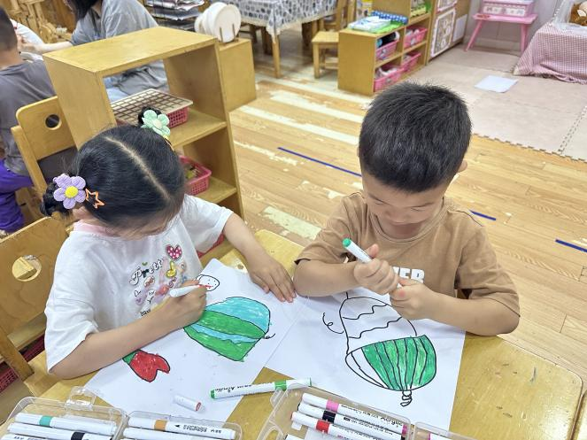
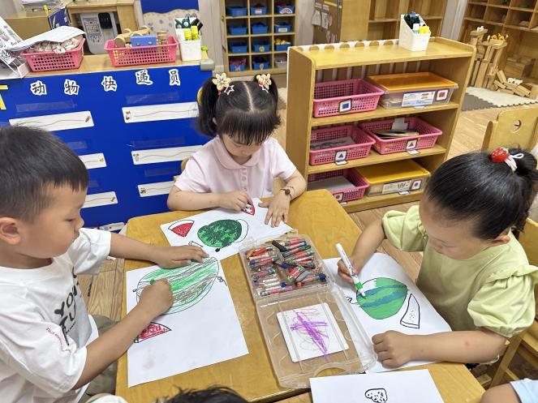
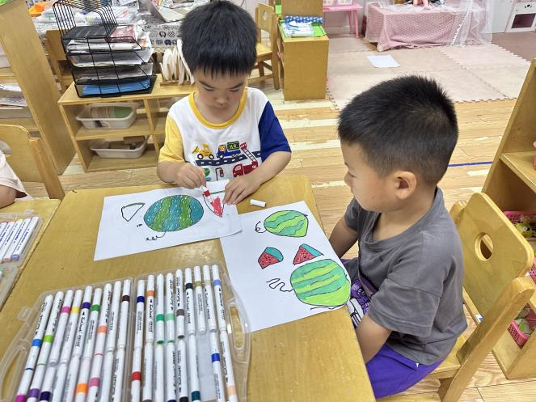
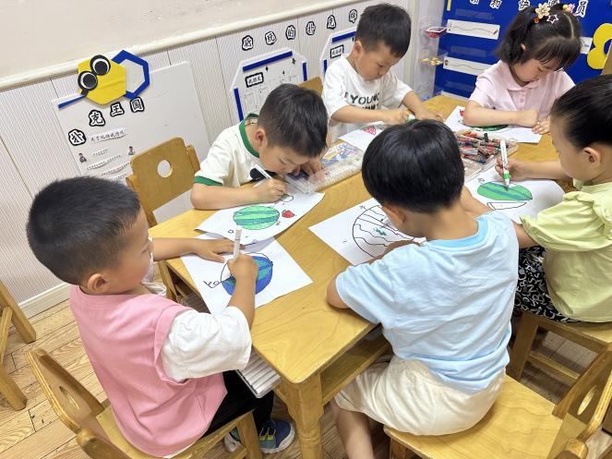
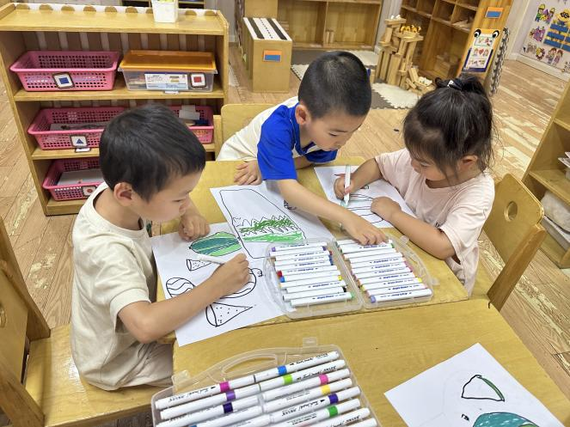

生活活动
序号 | 姓名 | 坚持午睡 | 水杯喝完 | 用好点心、吃完午餐 | 是否尿裤子
1 | 吴彧辰 | 请假 | 请假 | 请假 | 请假
2 | 何清墨 | ★ | ★ | ★ | ★
3 | 吴歆悦 | 请假 | 请假 | 请假 | 请假
4 | 马朵艺 | ★ | ★ | ★ | ★
5 | 冯梦瑶 | ★ | ★ | ★ | ★
6 | 刘芷桐 | 请假 | 请假 | 请假 | 请假
7 | 张妤 | ★ | ★ | ★ | ★
8 | 周泽琦 | ★ | ★ | ★ | ★
9 | 梁宇润 | 请假 | 请假 | 请假 | 请假
10 | 于悠 | ★ | ★ | ★ | ★
11 | 郭瑞晨 | 请假 | 请假 | 请假 | 请假
12 | 黄宇哲 | ★ | ★ | ★ | ★
13 | 冯文尧 |  | ★ | ★ | ★
14 | 孙瀚哲 | ★ | ★ | ★ | ★
15 | 张子熠 | ★ | ★ | ★ | ★
16 | 刘宸汐 | 请假 | 请假 | 请假 | 请假
17 | 吴曦陌 | ★ | ★ | ★ | ★
18 | 叶宸泽 | ★ | ★ | ★ | ★
19 | 方书彦 | 请假 | 请假 | 请假 | 请假
20 | 邱梓安 | ★ | ★ | ★ | ★
21 | 霍学辰 | ★ | ★ | ★ | ★
22 | 陆明轩 | ★ | ★ | ★ | ★
温馨提示
★天气比较冷，请家长们为孩子及时增减衣物，以免受凉感冒哦！
★家长朋友们可以定期查看宝贝们的指甲长短情况，及时进行修剪哦！

